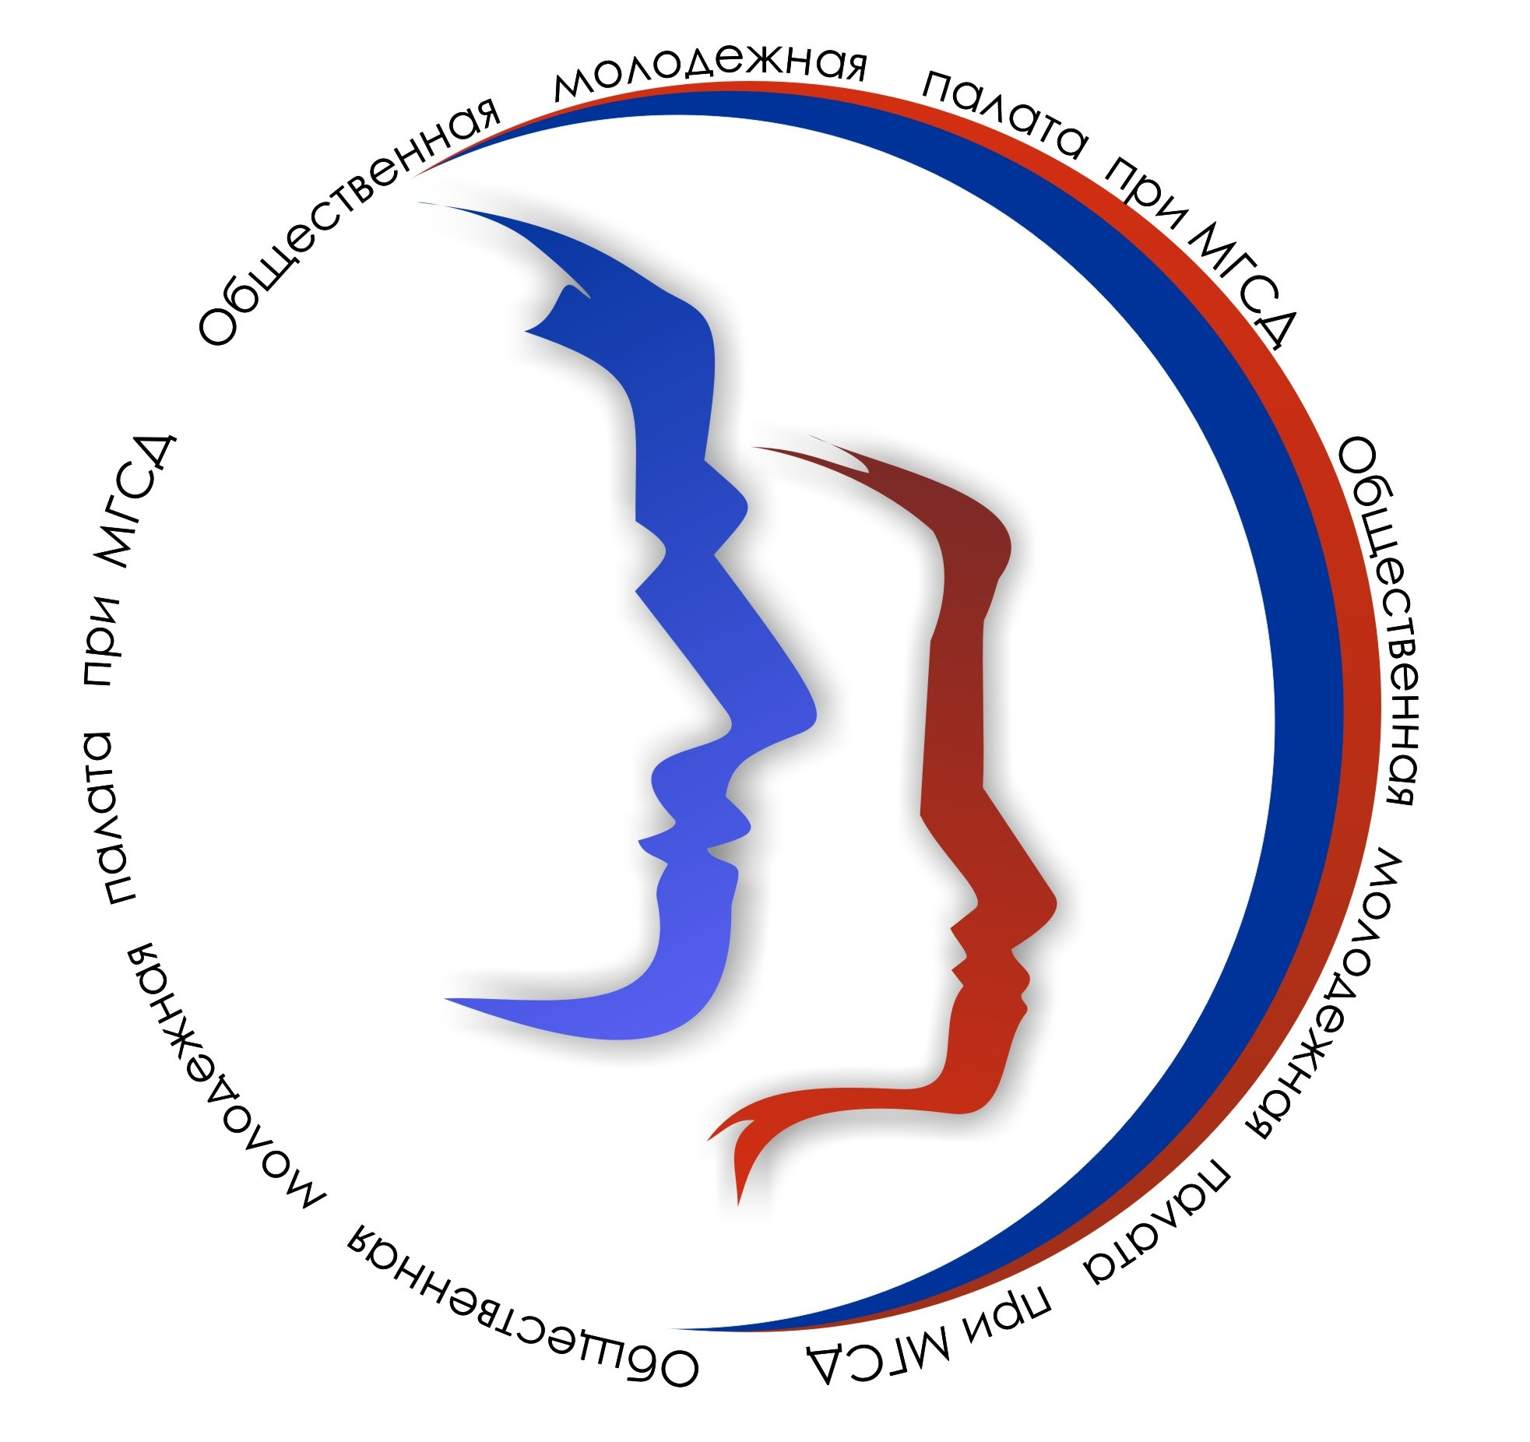

Общественная молодежная палата при Магнитогорском городском собрании депутатов

тел: (3519) 439-489
e-mail: omp74@inbox.ru
http: //www.magnitka.org/
_____________№___________
На №________от____________

[О проведении седьмого заседания Общественной молодежной палаты ]

23 сентября 2010 года в 18.00 по адресу пр.Ленина, 72 (зал заседаний МГСД) состоится седьмое заседание Общественной молодежной палаты при МГСД.

ПОВЕСТКА VII заседания общественной молодежной палаты при МГСД:

- Об исполнении Регламента ОМП в части «Выборы в состав Молодежной палаты (Довыборы в состав Молодежной палаты. Отзыв членов Молодежной палаты)». – Давлетова Д.С.;
- Об учреждении городского конкурса к Международному дню инвалида. – Дедурина В.В.;
- О продолжении федерального проекта «Наша победа» - Семенов А.А.;
- О законодательных инициативах молодежи в сфере социальных вопросов – Шафигулин И.Р.,
Зурначян А.С.;
  - Закон «Об образовании»;
  - Закон «О наркотических средствах и психотропных веществах»;
  - Закон «О государственном регулировании деятельности по организации и проведению азартных игр».
  - Об участии ОМП при МГСД в смотре-конкурсе молодежных парламентских формирований муниципальных образований Челябинской области. – Муртазин Р.Р.;
  - О проведении совместных мероприятий Молодежной палаты и комплексных центров социального обслуживания населения г. Магнитогорска ко Дню пожилого человека. – Шафигулин И.Р., Гайдай А.М.

Председатель
ОМП при МГСД А.А. Семенов

Исп. Давлетова Д.С.
439-489

